VIKTIG!
Til deg som mottar forsendelsen:
Les av høyeste og laveste temperatur for temperaturloggeren.

Trykk på knappen som vist på illustrasjonen. Visningen går i sløyfe på 6 trykk. Hvis en trykker seg forbi det som er vist i displayet, er det bare å trykke videre. Ingen trykk vil stoppe målingen eller endre verdiene. EL-USB-2-LCD nullstilles i pc på Blodbanken.

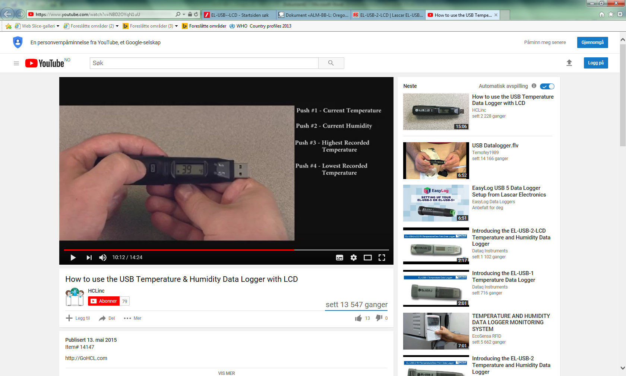
Knapp for avlesning, trykk hardt!
Figur 1

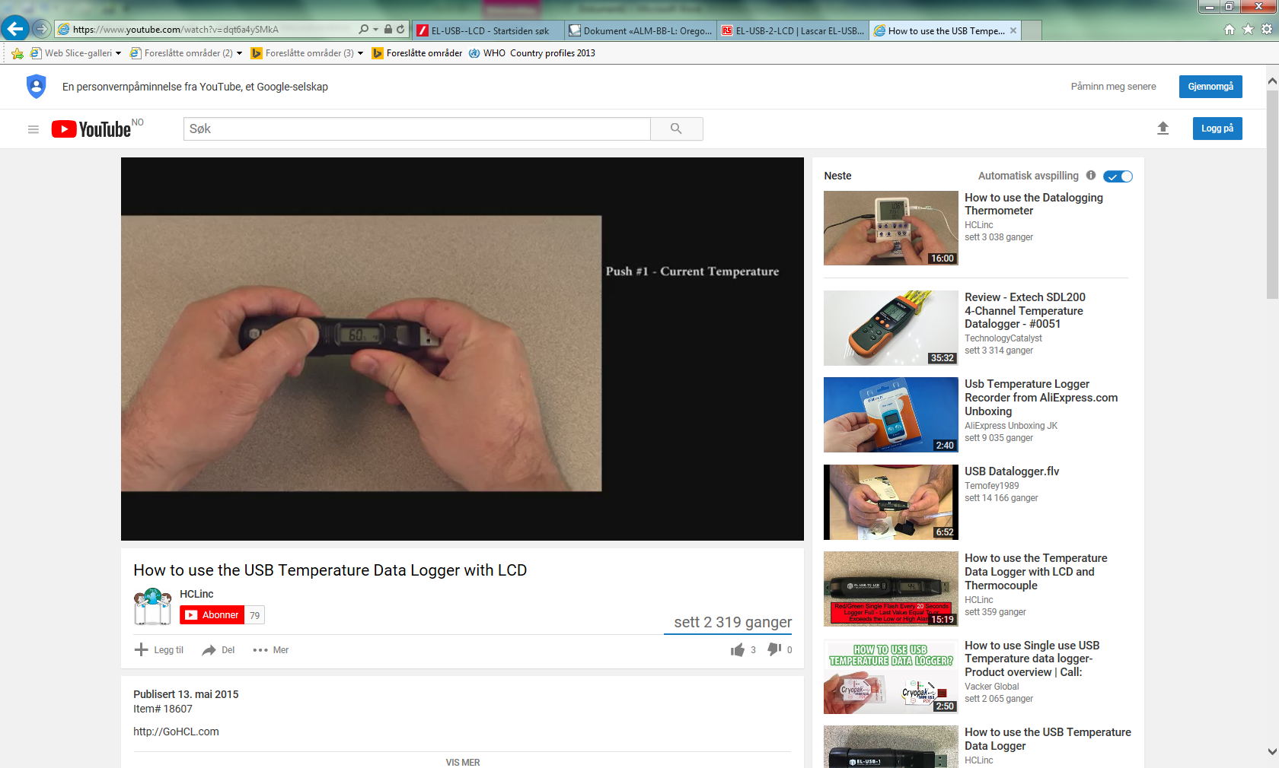
Trykk 1 gang for å få fram aktuell temperatur.
Figur 2

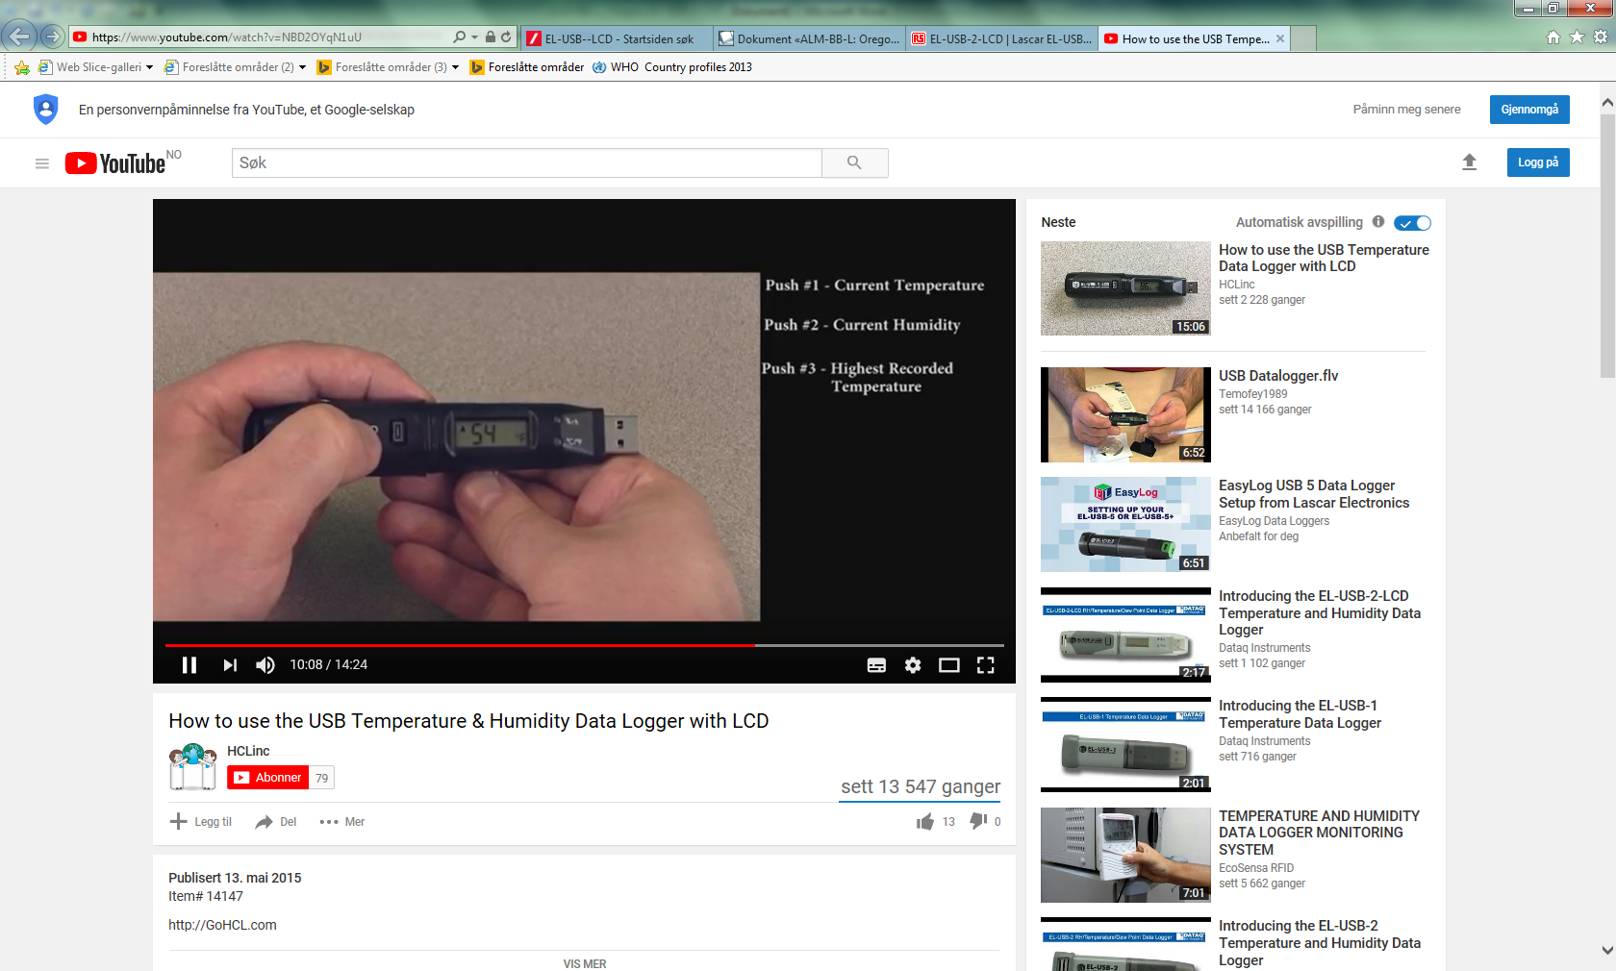
Trykk 2 ganger til (tilsammen 3) for å få fram høyeste temperatur.
En trekant med spissen opp vises til venstre for tallet (se figur). Den indikerer at det er høyeste temperatur som vises, påse at det står ºC ned til høyre.

Figur 3

Trykk 1 gang til (tilsammen 4) for å få fram laveste temperatur.
En trekant med spissen ned vises til venstre for tallet (se figur). Den indikerer at det er laveste temperatur som vises, påse at det står ºC ned til høyre.

Figur 4
Trykk 3 ganger for å få fram max-temperatur.
En trekant med spissen opp vises til venstre for tallet. Den indikerer at det er høyeste temperatur som leses av, påse at det står ºC ned til høyre.
Trykk 3 ganger for å få fram max-temperatur.
En trekant med spissen opp vises til venstre for tallet. Den indikerer at det er høyeste temperatur som leses av, påse at det står ºC ned til høyre.
Trykk 3 ganger for å få fram max-temperatur.
En trekant med spissen opp vises til venstre for tallet. Den indikerer at det er høyeste temperatur som leses av, påse at det står ºC ned til høyre.

På 2., 5. og 6. trykk vises verdier som har med relativ luftfuktighet å gjøre, de brukes ikke.
Indikatorlampe ned til høyre (ºC/ºF) vil blinke rødt 2 ganger ved overskredet temperatur.
En demo-video (for USB-1) finnes på : https://www.youtube.com/watch?v=dqt6a4ySMkA

Deretter tas blodpose ut av kassen. Inspiser farge på temperaturknapp hvis det er forsendelse med blodlegemer, knappen skal være hvit, ikke rød i midten.
Fyll ut vedlagte skjema for temperaturkontroll. Skjema og TLog returneres blodbanken.
INDOOR skal IKKE leses av

